Аналитическая справка

по плану мероприятий СП «Детский сад» к 75-летию ВОВ.

На протяжении многих лет в детских садах п. Новоильинский ведётся работа по воспитанию патриотизма у дошколят, но в этом году это задача особенно актуальна! Ведь в этом году мы праздновали 75-летие Великой Победы.
С этой целью педагоги, дети и родители работали по плану мероприятий МБОУ «НККК им. Атамана Ермака». СП «Детский сад».
В октябре очень интересно прошла детско – родительская выставка военной техники. Дети с родителями очень активно поучаствовали в мероприятии, показали свои конструктивные творческие способности, проявили фантазию, узнали о боевой технике военных лет. Модели были сделаны из разных материалов: картона, коробок, пенопласта, спичечных коробков, упаковок из-под яиц, а также из конструктора ТИКО.
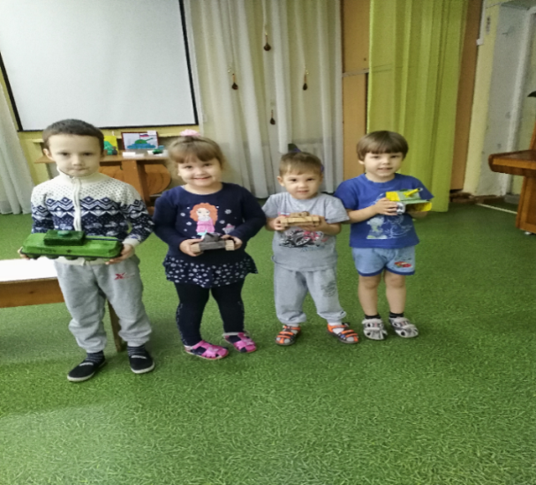

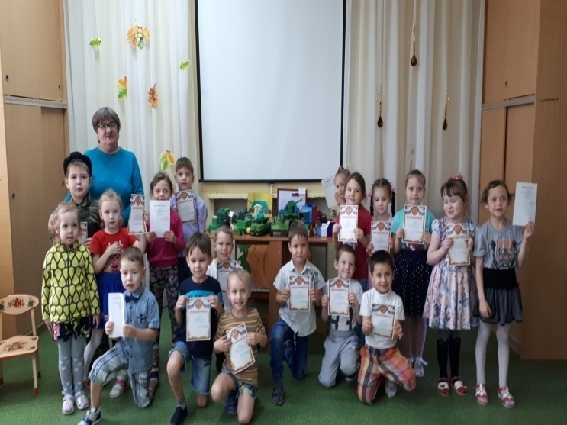

Воспитатели детского сада рассказывали дошколятам про подвиги многонационального народа нашей страны. Библиотекарь Болотова И.В. провела урок мужества «Его имя звучит как легенда» (повторение подвига Александра Матросова). С замиранием дети слушали, что все народы СССР внесли свой вклад в победу над фашисткой Германией. В рядах Красной Армии сражались люди всех национальностей Советского Союза: русские, украинцы, белорусы, татары, евреи, грузины, армяне, узбеки, мордвины, чуваши, азербайджанцы, башкиры, осетины, марийцы и др. Все они стояли насмерть, защищая свою общую Родину! Их подвигами гордится страна!
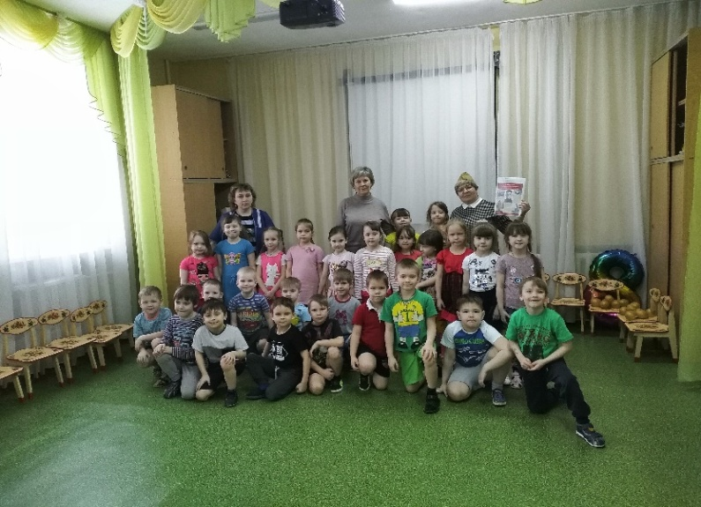
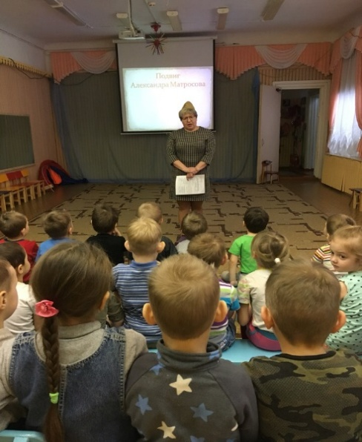

Дети внимательно смотрели фильм «Спасибо деду за Победу», презентацию «История Георгиевской ленточки», «Сталинградская битва», слушали художественные произведения по теме. Пермская краевая детская библиотека объявила благодарность СП «Детский сад» за активное участие в краевой акции «Подарите радость чтения».
Ребята были удивлены, что большой вклад в создании мирного неба над головой внесли женщины и дети. Совместное посещение в библиотеке выставки «Женщины – герои Советского Союза», просмотр презентации «Дети войны» дало детям возможность увидеть старинные материалы, фотографии, письма.

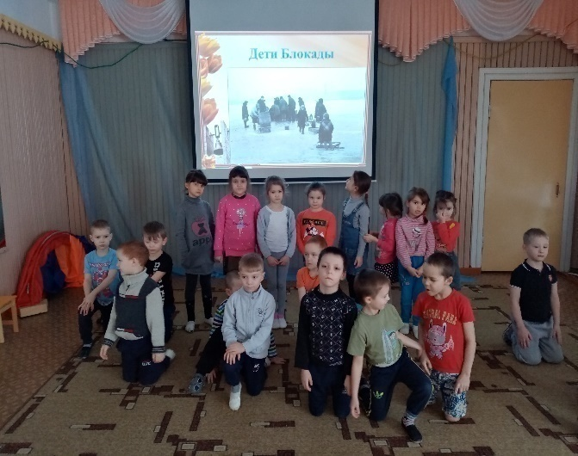
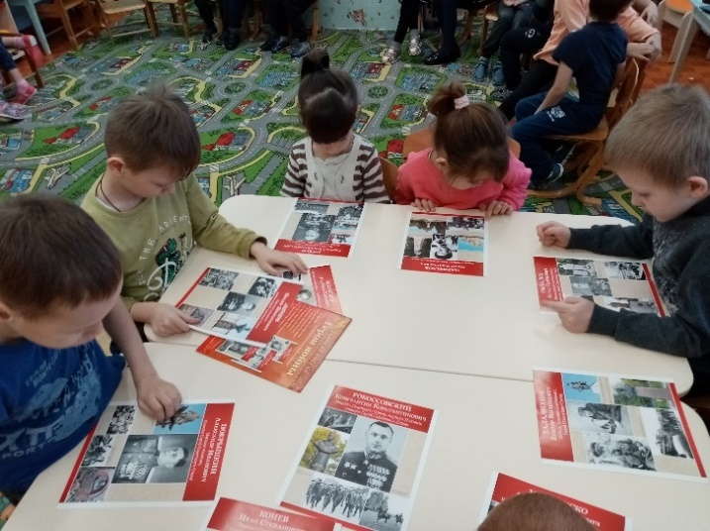

В январе в Структурном подразделении «Детский сад» прошла Всероссийская Акция «Блокадный хлеб».
Одной из самых страшных страниц Великой Отечественной войны стала блокада Ленинграда. Дети с потрясением узнали, что 900 дней и ночей под непрерывным вражеским огнем без топлива, воды, электричества люди жили и даже работали. Жители умирали от голода и холода. А еще дети усвоили, что значит выражение «Блокадный хлеб».

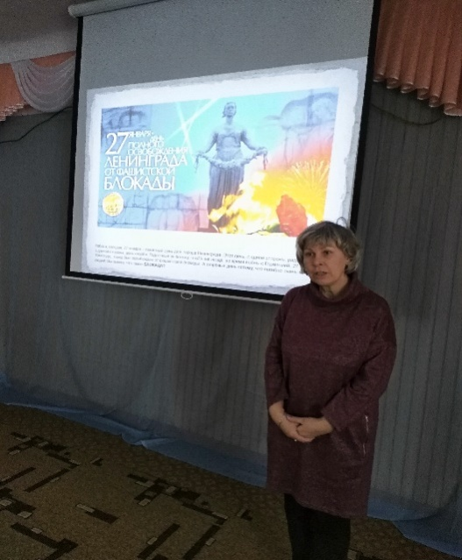
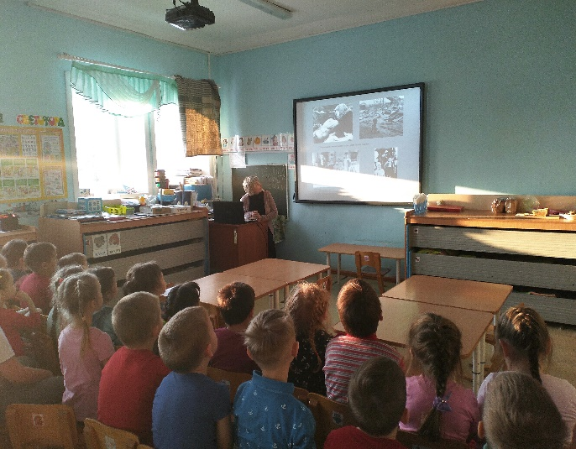

Педагоги организовывали экскурсии к памятнику землякам, погибшим на войне «Чтобы помнили».
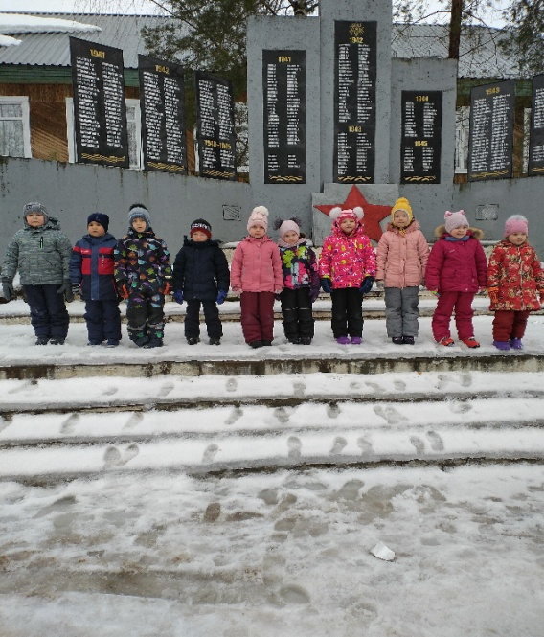
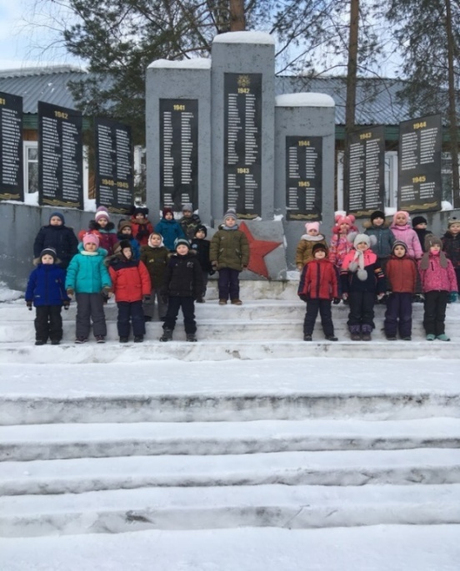

Оформлен стенд «Наши земляки – герои ВОВ».
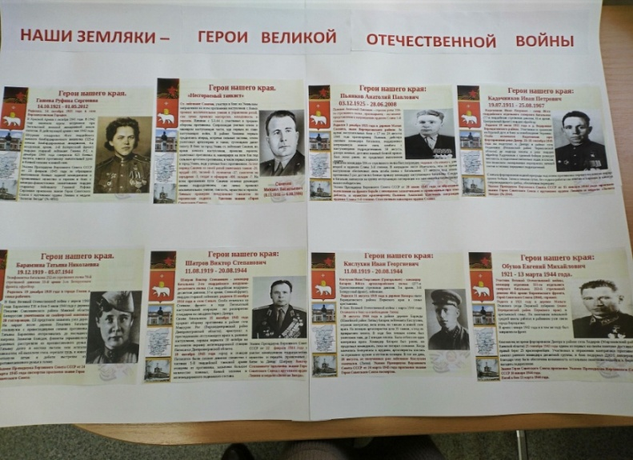

В марте воспитанники СП «Детский сад» встретились с членами отряда поискового движения России «Азимут». Они рассказали о военно-исторической деятельности отряда, которая направлена на поиск, идентификацию и погребение погибших в Великой Отечественной войне.
В своем выступлении гости поделились с детьми как проходят раскопки и подъем останков солдат, по каким опознавательным знакам можно установить имя бойца, сколько времени и сил уходит на экспедиции. В ходе встречи для детей была подготовлена интерактивная выставка таких экспонатов как нагрудные знаки, медальон, советская каска, макеты оружий и многое другое. Ребята с любопытством разглядывали предметы, найденные во время раскопок. Встреча оставила у наших воспитанников неизгладимое впечатление.

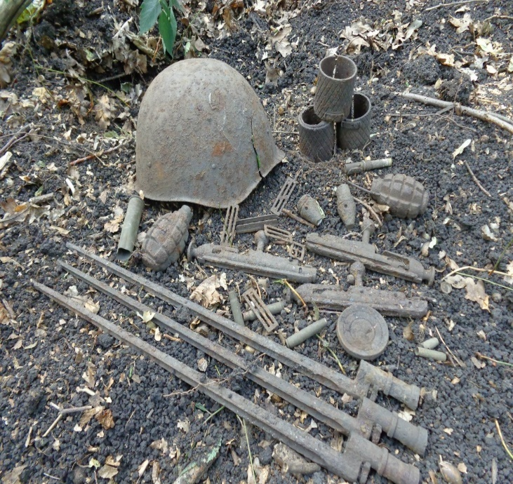
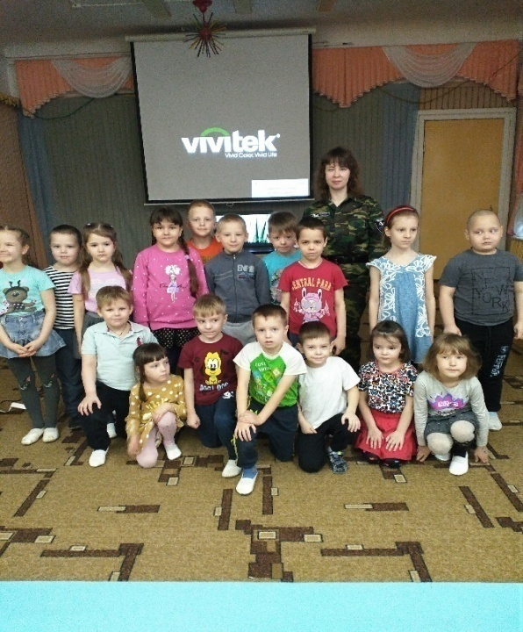

Мы помним! Мы гордимся! Воспитанники структурного подразделения «Детский сад» приготовили для ветеранов свои подарки: поделки, рисунки.

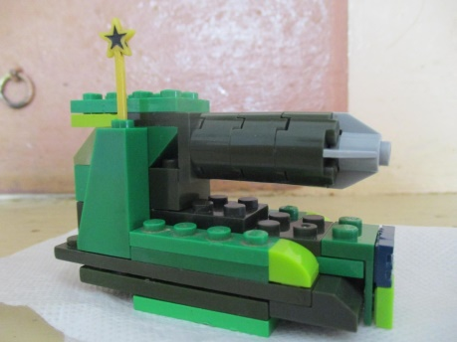
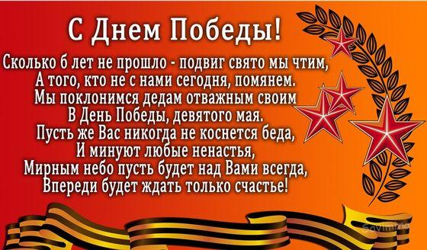

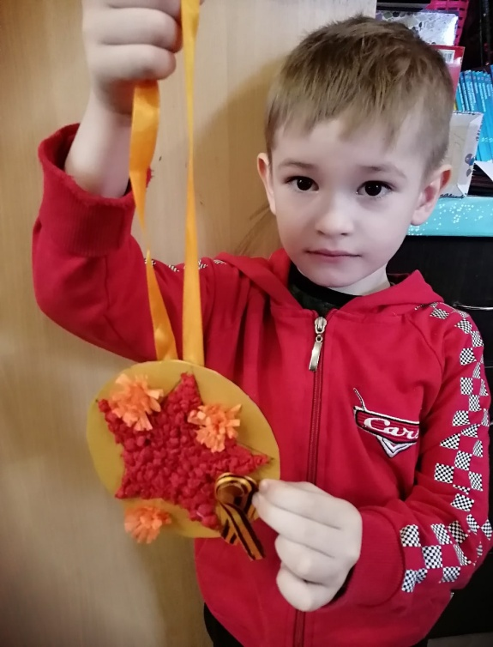
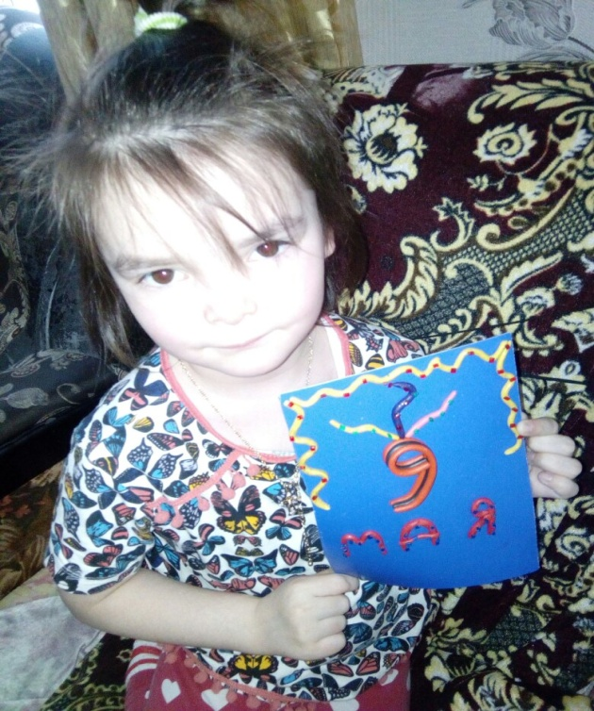

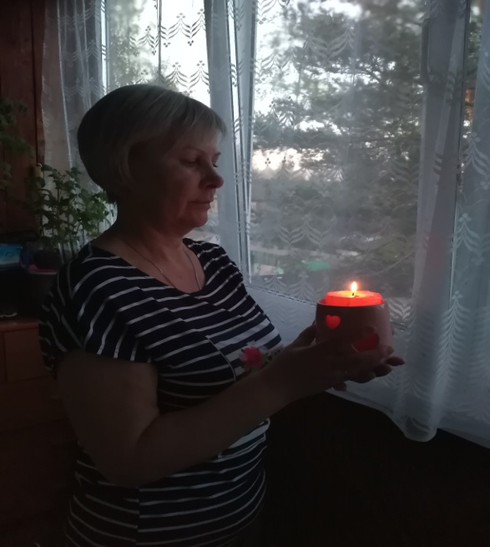
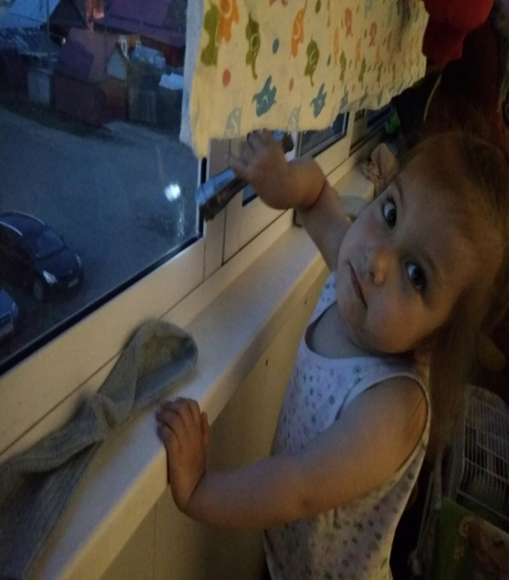
Дети поучаствовали в онлайн-конкурсах чтения стихов «Стихи рожденные войной», есть грамоты за призовые места. Дружно приняли участие в акции «Свет в окне», как символ глубокой скорби и признательности к людям победивших войну.

Внуки и правнуки «Лентой памяти» почтили своих родных.
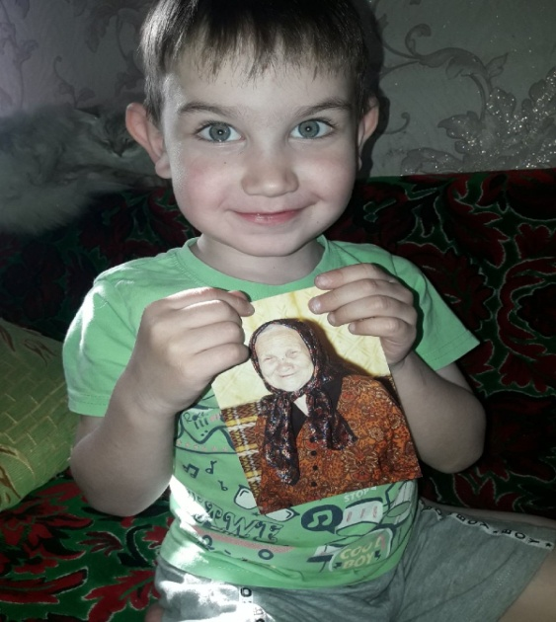
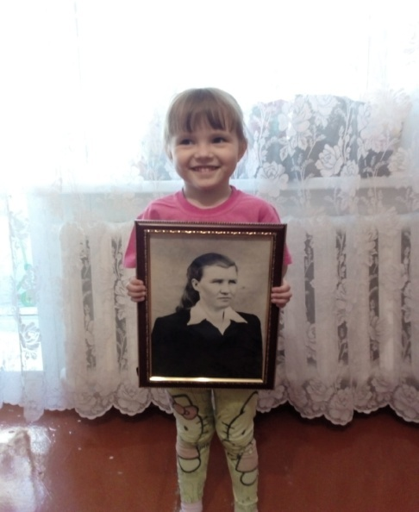

Война – сложная тема, которую надо донести до детей. Но, думаю, своей систематической работой по патриотическому воспитанию мы смогли заложить в наших воспитанниках чувство гордости за свою Родину, за земляков, соотечественников, которые ценой своей жизни защитили нас от врага и подарили светлое будущее каждому человеку.

Рекомендую поощрить воспитателей СП «Детский сад» за проведенную работу по патриотическому воспитанию по плану к 75-летию ВОВ.
1.Садрыеву Л.Ю.
2. Бенца С.В.
3. Сальникову Н.В.
4. Кропачеву В.А.
5. Антонову Т.В.
6. Острякову М.Н.
7. Разееву О.А.
8. Ваганову Е.А.
9. Попову Т.Н.
10. Талашову О.А.
11. Батаеву И.Н.
А также методиста СП «Детский сад» Ознобихину Г.П., за организацию и проведение работы по патриотическому воспитанию и к 75-летию ВОВ, поднятию престижа учреждения в районе и крае.
12.05.2020 г.

Методист СП «Детский сад» п. Новоильинский Ознобихина Г.П.

